ÚLOHY K TÉMATU ČAS A CYKLUS ROKU
 | ZÁKLADNÍ ŠKOLA JEVÍČKO, U ZÁMEČKU 784, JEVÍČKO
ČÍSLO PROJEKTU: CZ.1.07/1.4.00/21.2548
OZNAČENÍ MATERIÁLU: VY_32_INOVACE_10_ Úlohy k tématu čas
a cyklus roku
DATUM VYTVOŘENÍ: 16. 10. 2012
SADA 3: Výchova k občanství III
AUTOR: Mgr. Hana Veselková |  | KONTAKT: veselkova@zsjevicko.cz

ANOTACE:
Klíčová slova: cvičení a testové úlohy k učivu o čase a cyklu roku (lidové obyčeje, pranostika, roční období), porozumění textu, samostatná práce, bodové hodnocení (max. 30 bodů).

METODICKÉ POKYNY:
- Pracovní list je určen každému žákovi k samostatné práci.
- Učitel žáky seznámí s typy úloh a bodovým ohodnocením.
- Společná kontrola.
- Řešení úkolů:
- c), 2. dětství, mládí, dospělost, stáří, 3. a) pranostika, b) slunce nejvíc pálí apod. 4. jaro, podzim – léto, zima, 5. podzim, třešně 6. b), 7. b) 8. listopad 9. 4, 10. b), c), a)

ZDROJE:

- Autorský kolektiv: Slovník spisovné češtiny pro školu a veřejnost. 3. vyd. Praha: Academia 2003. ISBN 80-200-1080-7. s. 141
- [cit. 2012-12-02] By Pazuzu (Own work) [<a href="http://www.gnu.org/copyleft/fdl.html">GFDL</a> or <a href="http://creativecommons.org/licenses/by/3.0">CC-BY-3.0</a>], <a href="http://common s.wikimedia.org/wiki/File%3AMikulas_ve_skanzenu_Prerov.jpg">via Wikimedia Commons</a>
- [cit. 2012-12-02] By Chmee2 (Own work) [<a href="http://www.gnu.org/copyleft/fdl.html">GFDL</a>, <a href="http://creativecommons.org/licenses/by-sa/3.0/">CC-BY-SA-3.0</a> or <a href="http://creativecommons.org/licenses/by-sa/2.5-2.0-1.0">CC-BY-SA-2.5-2.0-1.0</a>], <a href="http://commons.wikimedia.org/wiki/File%3AMasopustn%C3%AD_ma%C5%A1kary_v_Milevsku_(8).jpg">via Wikimedia Commons</a>
- Od Ratomir Wilkowski, R-K-P.prv.pl (Vlastní dílo) [<a href="http://www.gnu.org/copyleft/fdl.html">GFDL</a> nebo <a href="http://creativecommons.org/licenses/by/3.0">CC-BY-3.0</a>], <a href=" http://commons.wikimedia.org/wiki/File%3AMarzanna.JPG">prostřednictvím Wikimedia Commons</a>
- Kol. autorů: Občanská výchova pro 6. ročník ZŠ a víceletá gymnázia.2. vyd. Olomouc: Nakladatelství Olomouc 2002. ISBN: 80-7182-137-3, s. 14.

Úloha 1
cyklus, ž. -lu m < l < ř > 1. pravidelně se opakující řada změn, období, dějů 2. soubor duševních výtvorů tvořících celek;
zdroj: Slovník spisovné češtiny¹⁾

Které tvrzení není v souladu s výkladovým heslem?
- slovo cyklus je přejato z cizího jazyka
- slovo cyklus je mnohoznačné
- slovo cyklus je rodu mužského
- 2. pád slova cyklus je cyklu

Pokyny pro žáka:
Odpovědi zapisuj přímo do pracovního listu. S chutí do toho. Za správné odpovědi získáváš body.
- Úloha má jednu správnou odpověď. (2 body)
- Slova napište do tabulky. (4 body)
- a) napiš do tabulky (2 body)
b) napiš na volné řádky (2 body)
- Spojte čarami. (2 body)
- Přesmyčka: Sestav slovo. (2 body)
Jedno slovo do řady nepatří. (2 body)
- Vyber jednu z možností a napiš slovo do textu. (2 body)
- Jedna správná možnost. (2 body)
- Název měsíce napiš na řádek. (2 body)
- Číslo napiš pod tabulku. (2 body)
- K fotografiím napiš: a) b) c) (6 bodů)
.

Celkem můžeš získat 30 bodů.
Jaro

Léto

Podzim

Zima

Úloha 2
Roční doby bývají srovnávány s fázemi života člověka. Víte, jak? Přiřaďte správně:
mládí, dětství, stáří, dospělost

Úloha 3
„O sv. Kamilu slunce má největší sílu.“
- Jak říkáme této lidové průpovídce, která se váže k 18. 7?
- Vysvětlete ji.

__________________________________________________
__________________________________________________

Úloha 4
Přiřaďte správně:
jaro, léto, podzim, zima
rovnodennost slunovrat
Úloha 5
Nehodící se škrtněte: nápověda roční období – dpmozi ________________
brambory - švestky - třešně - cukrová řepa - zelí - hrušky - jablka

Úloha 6
Znáš tento zvyk z doby vánoční?
4. prosinec - Od 17. století se pořádala divadelní představení o osudech této světice. Řežou se třešňové větvičky na výzdobu domácností. Váže se k nim i stará pověra – pokud do 24. Prosince rozkvetou, dívka se prý vdá. Bíle oděná děvčata - ______________ - obcházejí příbytky se sladkostmi a ovocem.

Které jméno se hodí na vynechané místo?
a) Jiřiny b) Barborky c) Adélky d) Lucie

Úloha 10
Přiřaď nabídku slov k jednotlivým fotografiím:
- VYNÁŠENÍ SMRTI b) 6. PROSINEC c) MASOPUST
Úloha 7

Ke kterému svátku se vztahuje věta:
„ všechny zvony odletěly do Říma“?
- Boží hod vánoční
- Zelený čtvrtek
- Svátek sv. Václava
- Pondělí velikonoční

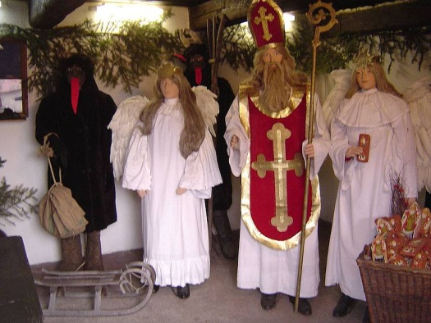

Úloha 8
Ke kterému měsíci se vážou verše Františka Hrubína?
Na bezlistých stromech prázdná hnízda
chladný vítr nyní vymetá.
Zmlkl zpěv, jen on tu hučí, hvízdá,
Listí padá z jeho řešeta.⁵⁾

²⁾
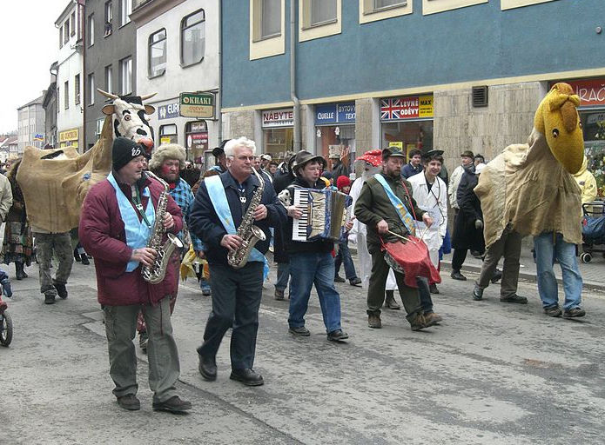

Název měsíce _____________________
Úloha 9
Které číslo vyměníte za otazník?
365 + 1/? = 1 ROK
1/? x ? = 1 DEN 1 x za ? ROKY
366 dní = 29. ÚNOR
tj. 1996 – 2000 – 200?

³⁾
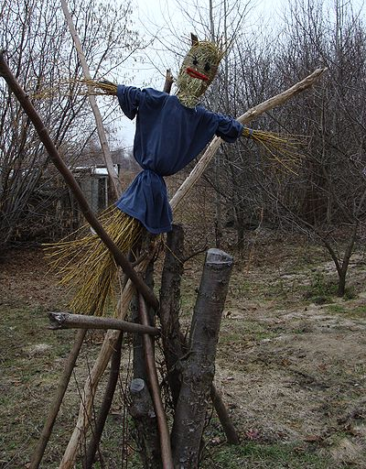

? = ⁴⁾

